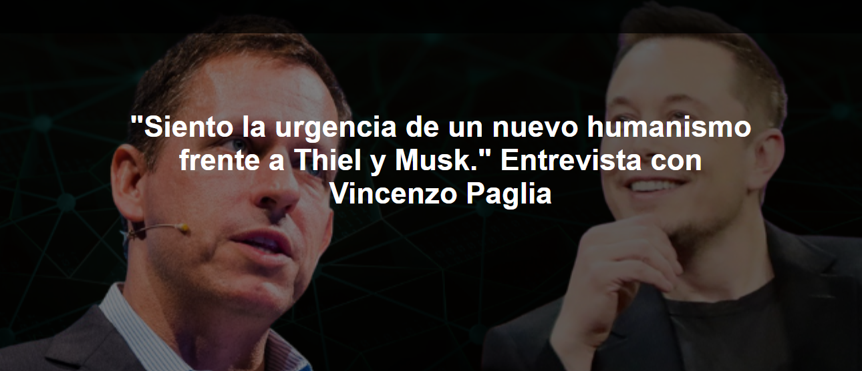

Herejía: inmortalidad virtual. «Hay una necesidad urgente de un “ nuevo humanismo ” que contrarreste el desequilibrio entre una ciencia y una tecnología cada vez más poderosas y una política, una ética y un derecho cada vez menos capaces de ofrecer un marco de reglas maduras y adecuadas para defender a la humanidad», afirma el arzobispo Vincenzo Paglia , quien durante años se ha dedicado a reunir a pioneros e ideólogos de la IA en el Vaticano , mucho antes de que Peter Thiel lanzara su ascenso a los cielos proclamando la metafísica de alta tecnología. En su nuevo libro, * La vita e l'attesa* ( Vida y esperanza), el presidente emérito de la Academia Pontificia para la Vida reflexiona sobre las cosas últimas: de la vejez a la muerte, de la resurrección a la vida eterna. Sin olvidar abordar el riesgo de una nueva teología basada en la IA .

La entrevista es de Giacomo Galeazzi , publicada por La Stampa , el 24 de abril de 2026. La traducción es de Luisa Rabolini .

Aquí está la entrevista.

Trump amenaza con aniquilar civilizaciones con la guerra, y Thiel coloca a la IA en el lugar de Dios. ¿Pura arrogancia?

El poder irracional de la fuerza prevalece, con las consiguientes tragedias «apocalípticas». Lo comenté con muchos laicos y noté su interés. Recientemente, una amiga me envió una breve reflexión de Habermas sobre el funeral de su amigo no creyente, Max Frisch , quien deseaba que su funeral se celebrara en una iglesia, pero sin sacerdote ni bendición: una ceremonia claramente secular, pero en un lugar sagrado. Jürgen Habermas escribe que esta elección documenta públicamente el hecho de que la modernidad ilustrada aún no ha encontrado un equivalente adecuado para la gestión religiosa del rito final de paso que concluye una historia de vida. Melancolía por algo perdido para siempre.

¿Podría ser la resiliencia de lo sagrado?

Según el filósofo de la Escuela de Frankfurt , no podemos descartar la alternativa entre una perspectiva antropocéntrica y una visión que, alejada del pensamiento teocéntrico o cosmocéntrico, relativiza al ser humano. Sin embargo, existe una diferencia entre dialogar y limitarnos a hablar unos de otros. Desde hace tiempo, no faltan autores que abordan el tema del más allá, desde Heidegger hasta Simone de Beauvoir , desde Sartre hasta Bobbio , desde Gadamer hasta Habermas , desde Severino hasta Reale y Cacciari , desde Violante hasta Polito . Mientras tanto, el neologismo «foreverismo» indica la estrategia específica adoptada por el capitalismo y el marketing con miras a una completa ósmosis entre pasado y presente. Todo ello para garantizar un «para siempre» mediante la tecnología, mientras la perspectiva de lo «posthumano» sigue ganando terreno.

¿Hasta qué punto puede afectarnos el inmenso poder de las nuevas tecnologías?

La ambigua relación que las nuevas tecnologías han establecido con la muerte resulta preocupante. Debido al poder de la tecnología, como advierte Schiavone , el hombre contemporáneo está tomando cada vez más el control de su forma biológica, hasta el punto de intentar recuperar su propio destino. Aparentar ser como Dios no sería el punto de partida, ya que esto nos llevaría a un creacionismo inverosímil. Sería, en cambio, el destino, deseado y alcanzado por nosotros a partir de cierto momento.

¿Es necesaria la fe para la vida después de la muerte?

Desde la perspectiva de un profano, tal vez no lo llamaríamos nuestro destino. Sin embargo, desde una perspectiva religiosa, sí lo es. En realidad, nos enfrentamos a un cambio abrumador que desafía a todos, especialmente a los creyentes. La tecnología es tan invasiva que está alterando radicalmente la naturaleza de la muerte. Schiavone cree que cada vez es más probable que seamos nosotros quienes decidamos cuándo, cómo e incluso, en un futuro más lejano, si moriremos.

¿Inmortalidad virtual?

Sí, algunos creen en un vínculo cada vez más estrecho entre tecnología e inmortalidad. León XIV ya lo señaló. Muchas perspectivas antropológicas actuales prometen una inmortalidad inmanente, teorizando la prolongación de la vida terrenal mediante la tecnología. Este es el escenario transhumano, que emerge en el horizonte de los desafíos de nuestro tiempo. En pocas generaciones, podríamos tener una especie humana posnatural en la Tierra . En este sentido, advierte Schiavone , tendremos una revolución cultural en la que la muerte ya no se confiará a una situación natural inmutable, sino a nuestras propias manos. Tener vidas mucho más largas y plenas, decir «ya está, se acabó», podría incluso convertirse en una opción compartida por muchos. Con graves riesgos.

¿Entonces, el fin de la humanidad?

Todavía recuerdo el asombro de los participantes en la asamblea de la Academia Pontificia para la Vida sobre robótica —esto fue en 2019— ante la segura afirmación del científico japonés Ishiguro : «Somos la última generación orgánica, la siguiente será inorgánica, quizás basada en litio». Nos encontramos en una situación donde la velocidad de la tecnología es incomparable con la lentitud de las decisiones humanísticas. Elon Musk cree que «la semiinmortalidad es un problema fácilmente solucionable; el envejecimiento puede alterarse con las herramientas biológicas adecuadas. Nuestro cuerpo está extremadamente sincronizado con su edad, como un programa. Así que, si podemos cambiar el programa, podemos vivir más tiempo». Y Mark Zuckerberg prometió 3 mil millones de dólares durante diez años para los programas médicos de su fundación, para encontrar formas de «curar, prevenir y controlar todas las enfermedades desde ahora hasta finales de siglo». Peter Thiel , fundador de Palantir , se rebela contra la ideología de la inevitabilidad de la muerte para cada individuo. El poder de la tecnología es enorme, y no basta con imponer parámetros y límites a la investigación.

¿Cómo debemos proceder?

Tanto laicos como creyentes deben participar responsablemente en una reflexión ética que reequilibre el inmenso poder de la tecnología. No se trata de bloquear el desarrollo tecnológico, pero tampoco de abandonarlo a su libre albedrío. El horizonte que debemos perseguir con determinación es la humanización de la tecnología, no la tecnificación del ser humano. En cuanto a las "cosas últimas", las tecnologías emergentes desafían radicalmente la antropología. El riesgo de desfigurar la vida hasta destruirla es real, como ya demuestran la liberación y la aceptación de la guerra. El Creador confió a la humanidad una doble responsabilidad: el cuidado de la "creación" (el jardín bíblico) y de las "generaciones". No nacemos simplemente para adaptarnos a la vida; nacemos para afrontarla, para ayudarla, para transformarla, para mejorarla para todos, especialmente para quienes experimentan las mayores dificulta

https://www.ihu.unisinos.br/665237-sinto-a-urgencia-de-um-novo-humanismo-contra-thiel-e-musk-entrevista-com-vincenzo-paglia

